Singurul scop al acestor sfaturi îl c o n s t i t u i e d o r i n ţ a noastră de vă pregăti în c a z u l a p a r i ţ i e i situaţiilor de urgenţă generate de dezastre şi reducerea riscurilor provocate de acestea.

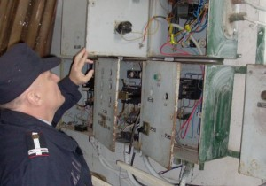
Baia Mare, str. Vasile Lucaciu, nr. 87, RO-430401,
Tel: 0262-211.212; 0262-211.213;
Fax: 0262-214.921; 0262-214.981;
e-mail: pompierimm@rdslink.ro www.isumm.ro

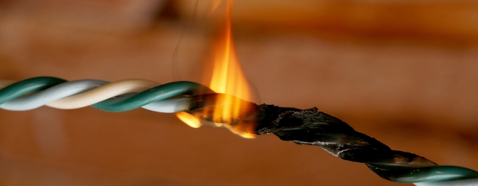

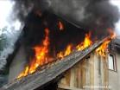

Spuneți NU IMPROVIZAȚIILOR ELECTRICE

ATENŢIE !

Pentru a fi conştient şi activ în faţa pericolelor,
nu intraţi în panică

la producerea acestora!

INSPECTORATUL PENTRU
SITUAŢII DE URGENŢĂ “GHEORGHE POP DE BĂSEŞTI“
al judeţului Maramureş

Prevenirea incendiilor la instalații electrice

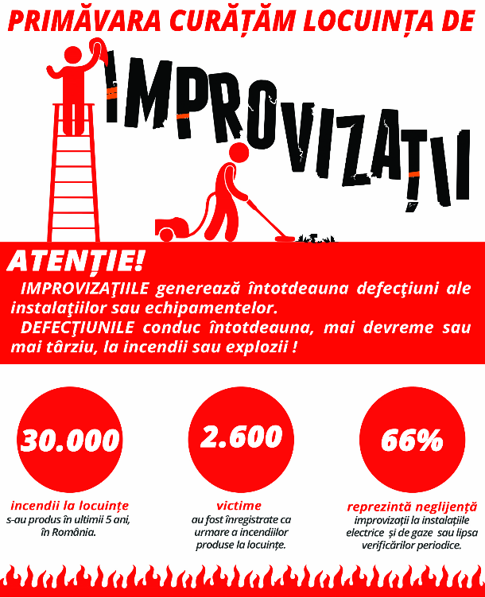
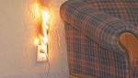
• Aparatele electrice, cablurile electrice, prizele şi întrerupătoarele cu defecţiuni sunt surse frecvente de incendiu..
• Pentru remedierea defectelor apărute la aparatele şi instalaţiile electrice se apelează la specialişti.
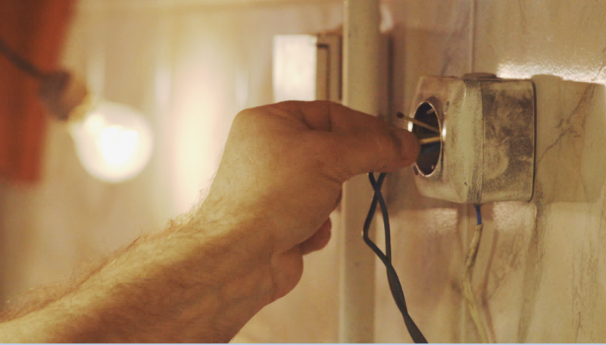
• Nu utilizaţi aparatele electrice cu mâinile ude pentru că riscaţi să vă electrocutaţi şi să suferiţi arsuri.
• Nu trageţi de cablu pentru debranşarea (scoaterea) unui aparat electric deoarece acesta se poate deteriora, devenind o sursă de incendiu.
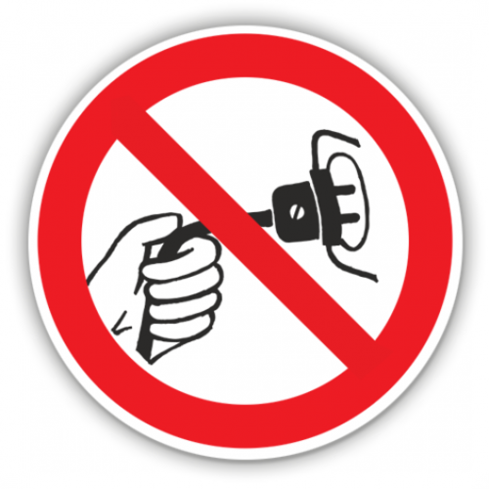
• Nu folosiţi prize multiple, adeseori suprasolicitate, acestea se încălzesc şi există riscul producerii unui incendiu.
• Nu cumpăraţi jucării electrice care se conectează direct la priză, o jucărie prin care trece o tensiune de 220V poate fi periculoasă pentru un copil. Vă recomandăm jucăriile echipate cu un transformator de protecţie care reduce tensiunea la o valoare inofensivă, de regulă de 12V.
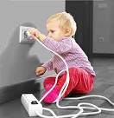
• Nu amplasaţi un obiect metalic de lungime mare (scară, ţeavă, antenă ) în apropierea unei linii electrice aeriene: aceasta conduce adesea la accidente mortale.
• Înlocuirea siguranţelor defecte se face cu siguranţe cu putere de rupere corespunzătoare, calibrate de producător.
• Se interzice utilizarea de siguranţe improvizate in instalaţiile electrice de joasă tensiune.
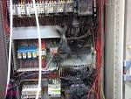
• Nu lăsaţi aparatele electrice sub tensiune când nu le folosiţi. Pot fi oricând surse generatoare de incendiu. Când părăsiţi apartamentul pentru o perioadă mai lungă (concedii de odihnă, vacanţe), deconectați de la alimentarea cu energie electrică toate aparatelor.
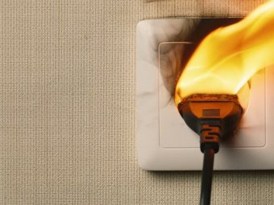
• Nu amplasaţi conductorii electrici aflaţi sub tensiune sub covoare, mochete sau preşuri. Un scurtcircuit al conductorilor electrici poate provoca aprinderea izolaţiei şi implicit a produselor aflate deasupra.
• Nu utilizaţi aparate electrice care au conductorii de alimentare uzaţi, deterioraţi sau care nu mai au ştecher. Firele introduse direct în priză, pe lângă pericolul electrocutării, nu asigură un contact bun şi provoacă încălzirea excesivă a conductorilor electrici.
• Nu vărsaţi lichide pe pătura electrică, iar dacă totuşi s-a udat, nu o folosiţi. Nu încercaţi să o uscaţi punând-o în funcţiune.
